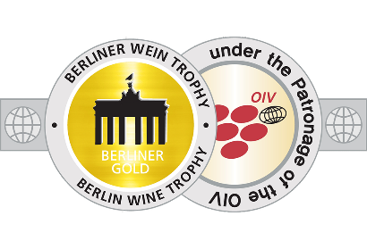
Abendrot
SYRAH
Ried Schilling
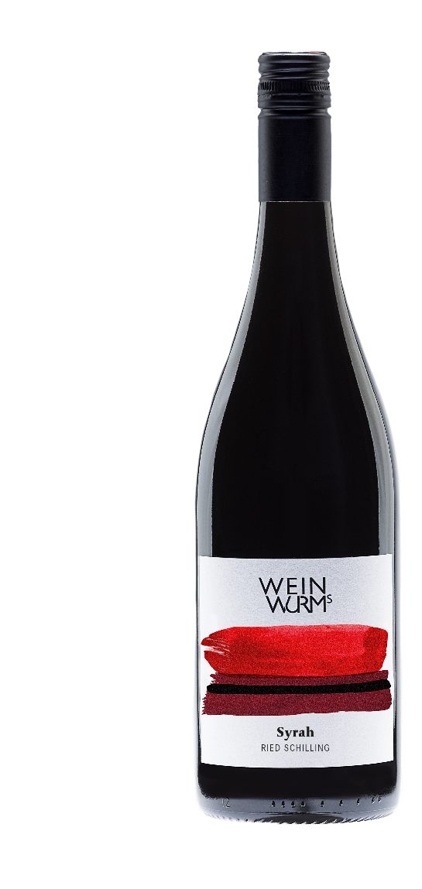
KOSTNOTIZEN Purpurrot, sehr fruchtig, dunkle Waldbeeren, Pflaume und Brombeere, Würze, leichter Pfeffer, lebhaft, rassig, langer und intensiver Nachhall
TASTING NOTES Purple, very fruity, dark wild berries, plumbs and blackberries, spiciness, little pepper vivacious, racy, long and intensive aftertaste
Jahrgang / Vintage 2019
Rebsorte / Grape variety Syrah
Herkunftsland / Product of Österreich / Austria
Weinbauregion / Wine Growing Region niederösterreich / lower austria
Qualitätsstufe / Quality level QualitÄtswein
Genussreife / Optimum drinking age 2020 – 2026
Trinktemperatur / Drinking Temperature 16 - 18 °C
Alkohol / Alcohol 14 vol%
Restzucker / Residual Sugar 2,4 g/L TROCKEN / DRY
Säure / Acidity 4,6 g/L
Klosterneuburger Mostwaage / Must Scale 21,5 °KMW
Verschluss / Bottle Cap Schraubverschluss / Screw Cap
PASST ZU Kalbssteak mit Steinpilzsauce, Rehfilet mit Kürbiskernkruste, Maibock mit Bärlauchspätzle
FOOD PAIRING Veal steak with Porcini mushroom sauce, deer fillet with pumpkin seed crust
AUSBAU Handlese Ende Oktober in große Boxen, Maischestandzeit 10 Tage, Spontangärung bei 28 °C, reift 12 Monate im großen Holzfass, Reifung in der Flasche für weitere 6 Monate
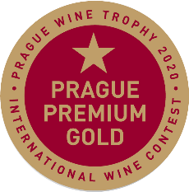
VINIFICATION End of October harvest manually in big boxes, maceration time 10 days, fermentation at 28 °C, 12 months in a large wooden barrel, maturing in the bottle for 6 months
TERROIR unterschiedliche Zungen aus Braunerde, Lehm und Löss
TERROIR different tongues of brown earth, loam and loess
JÜNGSTE AUSZEICHNUNGEN / LATEST AWARDS
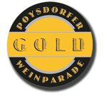
2020 Prague Wine Trophy (CZ): Jahrgang / Vintage 2019 – Premuim Gold
2019 Berlin Wine Trophy (DE): Jahrgang / Vintage 2016 - Gold
2018 falstaff Rotweinguide (AT): Jahrgang / Vintage 2016 – 90 Punkte / Points – Best Buy
2017 Weinparade Poysdorf (AT): Jahrgang / Vintage 2016 – Gold
Seit / Since 2013 VINARIA Weinguide: 2 Kronen / 2 crowns
WEINGUT Das Familienweingut WEINWURM liegt im nordöstlichen Teil des Weinviertels, geprägt von pannonischem Klima. Winzermeister Georg und seine Frau Lisa Weinwurm führen den Betrieb in dritter Generation mit tatkräftiger Unterstützung fleißiger Familienmitglieder. Im Weingarten herrscht Sortenvielfalt in rot und weiß, auch seltenere Weinsorten bekommen vollste Aufmerksamkeit. Kultiviert wird im Einklang mit der Natur unter Berücksichtigung des Terroirs, um so das Beste des Weinviertels in allen Weinen zu reflektieren.
WINERY The family winery WEINWURM is located in the north-eastern part of the Weinviertel, a region influenced by Pannonian climate. Wine maker Georg and his wife Lisa Weinwurm run the winery in third generation, energetically supported by ambitious family members. The vineyards are stocked with various grape varieties in red and white, great attention is paid to even rare varieties. We cultivate our wines in accordance with nature and in consideration of the terroir in order to reflect the top quality of the Weinviertel in our wines.

